软件工程系列课程教学辅助网站
需求工程计划

版本: 0.5
2018年11月18日
[平易成、陈侃、童鑫、黄依伦、王淑雯]

文件状态： | 文件标识： |  | PRD2018-G09-项目计划
[√] 草稿 | 当前版本： |  | 0.5
[ ] 正式发布 |  | 制作者： | 平易成、童鑫、黄依伦、陈侃、王淑雯
 | 完成日期： |  | 2018-11-18

历史版本：
版本 | 作者 | 规范的版本 | 完成日期
起草 | G09小组 | 0.1 | 2018-10-20
修订 | G09小组 | 0.2 | 2018-10-26
修订 | 童鑫、平易成 | 0.3 | 2018-11-04
修订 | 童鑫、平易成 | 0.4 | 2018-11-11
修订 | 童鑫、平易成 | 0.5 | 2018-11-18

目录
1. 引言 5
1.1 项目概述 5
1.2 系统概述 5
1.2.1编写目的 5
1.2.2业务机遇 5
1.2.3团队信息 6
1.2.4任务简图 6
1.3 文档概述 6
2. 引用文件 7
2.1 项目计划文档 7
2.2 项目章程文档 7
3. 交付产品 8
3.1 文档 8
3.2 验收标准 8
4. 所需工程概述 9
4.1 输入输出 9
5. 时间管理 11
5.1 里程碑 11
5.2 甘特图 11
6. 范围管理 12
6.1 WBS图 12
7. 人力资源管理 13
7.1 OBS图 13
7.2 项目资源 14
7.3 项目干系人 15
7.3.1项目用户方 15
7.3.2项目开发方 15
7.4 项目职责 15
8. 成本管理 17
8.1 开发时间预估 17
8.2 成本预估 17
9. 风险管理 18
9.1 风险评估 18
9.1.1需求获取方面的风险 18
9.1.2需求分析方面的风险 18
9.1.3编写需求规格说明方面的风险 18
9.1.4需求确认方面的风险 18
9.1.5人员方面的风险 18
9.2 风险控制 19
9.2.1需求获取方面的控制 19
9.2.2需求分析方面的控制 19
9.2.3编写需求规格说明方面的控制 19
9.2.4需求确认方面的控制 19
9.2.5人员方面的控制 20

引言

项目概述
本项目制作的软件工程系列课程教学辅助网站，我们将可以利用这个网站帮助学习课程，针对教师和学生，辅助教师的授课和学生的学习。软件工程系列课程教学辅助网站的主要用户是项目管理，需求工程和相关课程的教师和选了这门课的所有学生。该项目的功能就是服务教师和学生，使他们在教育和学习过程中得到便捷。

系统概述

1.2.1编写目的
本项目制作的软件工程系列课程教学辅助网站，我们将可以利用这个网站帮助学习课程，针对教师和学生，辅助教师的授课和学生的学习。软件工程系列课程教学辅助网站的主要用户是项目管理，需求工程和相关课程的教师和选了这门课的所有学生。该项目服务于教师和学生，使他们在教育和学习过程中得到便捷。

1.2.2业务机遇
随着时代发展，互联网与计算机在社会中的普及率日益增高，网络为人类带来了极大的便利，网络教育也随着时间逐渐进入人们的视线，它是时代发展的必然产物。网络教育充分利用了现代信息技术所带来的全新沟通机制和充足的教育资源，这种教育改变了传统教育中的师生关系，也改变了教育结构。技术的教育应用成为教育改革和人才培养的重要途径之一。
因此，越来越多的教育学习网站被建立。这些网站易于组织管理，利用网络可以实现资源共享和交互。对于学生来讲，越来越多的学生开始对学习有了更高的兴趣，这有利于培养学生的信息素养和能力；对于老师来讲，网络学习有利于老师组织课堂，对课程安排进行更有效、快捷的管理。

1.2.3团队信息

姓名 | 职位 | 电话 | 邮箱
平易成 | 项目经理 | 13656698966 | 31601363@stu.zucc.edu.cn
童鑫 | 项目成员 | 15968120262 | 31601366@stu.zucc.edu.cn
陈侃 | 项目成员 | 18905815989 | 31601385@stu.zucc.edu.cn
王淑雯 | 项目成员 | 15988168048 | 31601383@stu.zucc.edu.cn
黄依伦 | 项目成员 | 13588898133 | 31601342@stu.zucc.edu.cn

1.2.4任务简图
项目名称 | 《软件工程系列课程教学辅助网站》需求调研
提出者 | 杨枨 老师
开发团队 | 项目经理及会议记录员：平易成  项目开发员：平易成，童鑫，陈侃，王淑雯，黄依伦

文档概述
需求工程主要针对学生和教师，需要我们定义需求开发过程，并且绘制相关图。项目需求的获取十分重要，需要定义开发过程，编写文档，确定用户群的特点，建立典型用户的中心小组，与用户代表沟通以确定用例。

引用文件
参考模板：国标GB-T8567-2006中的软件开发计划部分

项目计划文档
..\..\Educational-Website\受控文档\项目计划\PRD-2018-G09-常规项目项目计划V0.3.doc

项目章程文档
..\..\Educational-Website\受控文档\1.项目章程\PRD-2018-G09-项目章程V0.1.doc

交付产品

文档
文件名称 | 文件形式
《项目章程》 | Word文档
《需求工程计划》 | Word文档
《项目计划》 | Word文档

验收标准
文件名称 | 验收标准
《项目章程》 | 文档规范、主题明确、内容详实
《需求工程计划》 | 满足需求工程评审表里的打分点以及杨枨老师的要求
《会议记录》 | 文档规范、符合要求

所需工程概述

输入输出
过程 | 输入 | 任务 | 输出
需求工程计划 | 业务范围 | 项目章程 | 《项目章程》文档
需求工程计划 | 产品范围描述 | 项目章程 | 《项目章程》文档
需求工程计划 | 战略计划 | 项目章程 | 《项目章程》文档
需求工程计划 | 项目章程 | 需求工程计划 | 范围管理计划
需求工程计划 | 其他过程输出 | 需求工程计划 | 需求管理计划
需求工程计划 | 其他过程输出 | 需求工程计划 | 人力资源管理计划
需求工程计划 | 其他过程输出 | 需求工程计划 | 时间管理计划
需求工程计划 | 其他过程输出 | 需求工程计划 | 质量管理计划
需求工程计划 | 其他过程输出 | 需求工程计划 | 沟通管理计划
需求工程计划 | 其他过程输出 | 需求工程计划 | 配置管理计划
需求工程计划 | 其他过程输出 | 需求工程计划 | 风险管理计划
需求获取 | 项目章程 | QA计划 | 《QA计划》文档
需求获取 | 需求工程计划 | 用户代表 | 《用户代表》文档
需求获取 | 需求工程计划 | 用例描述 | 《用例描述》文档
需求获取 | 项目章程 | 用例描述 | 《用例描述》文档
需求获取 | 项目章程 | 绘制界面原型 | 界面原型
需求获取 | 需求工程计划 | 绘制界面原型 | 界面原型
需求分析 | 界面原型 | 关联图 | 系统关联图
需求分析 | 界面原型 | 优先级 | 《项目优先级》文档
需求分析 | 用例描述 | 优先级 | 《项目优先级》文档
需求分析 | 访谈内容 | 优先级 | 《项目优先级》文档
需求分析 | 界面原型 | 绘制时序图 | 项目时序图
需求分析 | 界面原型 | 创建数据字典 | 数据字典
需求分析 | 用例描述 | 创建数据字典 | 数据字典
需求分析 | 界面原型 | 绘制ER图 | ER图
需求分析 | 用例描述 | 绘制ER图 | ER图
需求分析 | 界面原型 | 绘制对话框图 | 对话框图
需求分析 | 访谈内容 | 绘制对话框图 | 对话框图
需求分析 | 用例描述 | 绘制对话框图 | 对话框图
规格说明 | 对话框图 | 采用SRS模板 | SRS文档
规格说明 | ER图 | 采用SRS模板 | SRS文档
规格说明 | 项目时序图 | 采用SRS模板 | SRS文档
规格说明 | 数据字典 | 采用SRS模板 | SRS文档
规格说明 | SRS文档 | 编写《用户手册》 | 《用户手册》
规格说明 | 用例描述 | 编写《软件需求规格说明书》 | 《软件需求规格说明书》
规格说明 | 用户代表 | 编写《软件需求规格说明书》 | 《软件需求规格说明书》
规格说明 | SRS文档 | 编写《软件需求规格说明书》 | 《软件需求规格说明书》
需求验证 | SRS文档 | 测试用例 | 测试用例
需求管理 | 变更访谈内容 | 需求变更申请表 | 《需求变更申请表》
需求管理 | 变更访谈内容 | 需求变更影响分析报告 | 《需求变更影响分析报告》

时间管理

里程碑
里程碑 | 周数 | 交付成果
M1 | 2 | 软件需求工程项目计划
M2 | 4,5,6,7 | UML作业
M3 | 11 | 软件需求规格说明SRS
M4 | 13 | UML基础知识测试
M5 | 14 | 软件需求变更文档
M6 | 15 | 文档改进
M7 | 16 | 项目收尾-作业评审

甘特图
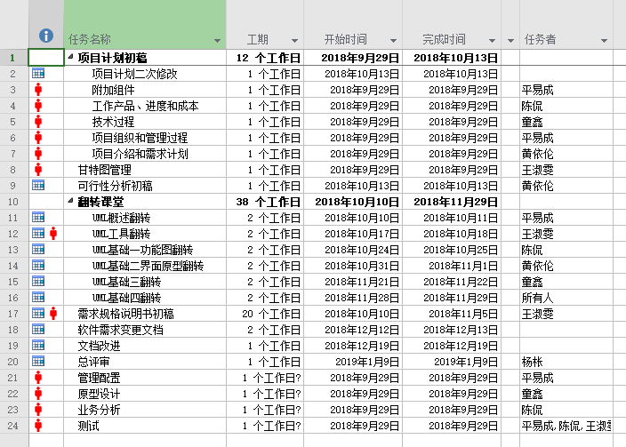

范围管理

WBS图
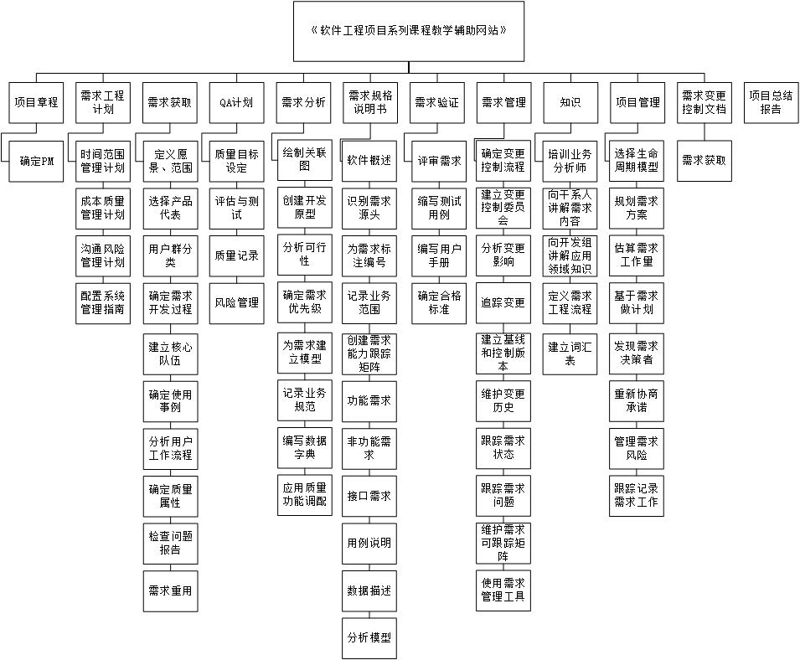

人力资源管理

OBS图
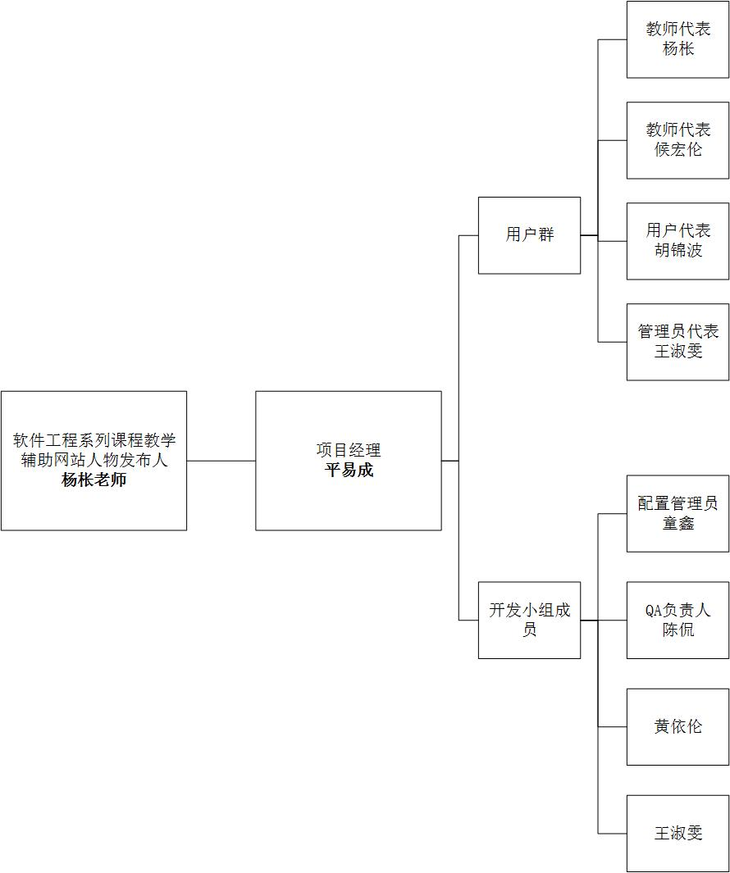

项目资源
 | 任务名称 | 平易成 | 童鑫 | 陈侃 | 黄依伦 | 王淑雯
需求工程项目计划 | 项目介绍及需求计划 | A | A | A | B | A
需求工程项目计划 | 项目组织及过程管理 | B | A | A | A | A
需求工程项目计划 | 技术过程 | A | B | A | A | A
需求工程项目计划 | 工作产品、进度和成本 | A | A | B | A | A
需求工程项目计划 | 附加组件 | B | A | A | A | A
UML作业 | UML概述 | B | A | A | A | A
UML作业 | UML工具 | A | A | A | A | B
UML作业 | UML基础1 | A | A | B | A | A
UML作业 | UML基础2 | A | A | A | B | A
UML作业 | UML基础3 | A | B | A | A | A
UML作业 | UML基础4 | A、B | A、B | A、B | A、B | A、B
软件需求规格说明SRS | 编写SRS | A | A | A | A | A、B
UML知识学习 | 分块学习UML知识 | A、B | A、B | A、B | A、B | A、B
软件需求变更文档 | 编写软件需求变更文档 | A、B | A、B | A | A | A
文档改进 | 改进各种文档 | A、B | A、B | A、B | A、B | A、B
项目收尾工作 | 对所有文档进行审查改进 | A、B | A、B | A、B | A、B | A、B

项目干系人

7.3.1项目用户方
责任人 | 角色 | 电话 | 微信 | 地址 | 邮箱
杨枨 | 项目发布人、教师代表 | 133-5710-2333 | Holley Yang | 理四-504 | yangc@zucc.edu.cn
侯宏仑 | 项目发布人、教师代表 | 130-7185-8629 | tuuuuuuudou | 理四-501 | houhl@zucc.edu.cn

7.3.2项目开发方
姓名 | 职位 | 电话 | 微信 | 地址 | 邮箱
平易成 | 项目经理 | 13656698966 | Sulimia | 弘毅B1-605 | 31601363@stu.zucc.edu.cn
童鑫 | 项目成员 | 15968120262 | 鑫 | 弘毅B1-605 | 31601366@stu.zucc.edu.cn
陈侃 | 项目成员 | 18905815989 | Cking | 弘毅B1-609 | 31601385@stu.zucc.edu.cn
王淑雯 | 项目成员 | 15988168048 | 王sw | 问源J1-634 | 31601383@stu.zucc.edu.cn
黄依伦 | 项目成员 | 13588898133 | 青峰大辉 | 问源J1-637 | 31601342@stu.zucc.edu.cn

项目职责
角色 | 人员 | 职责
项目经理 | 平易成 | 负责项目的整体规划和管理  负责项目计划的制定和维护  负责资源的分配和协调活动  负责项目的跟踪和管理  对项目工作产品的最终质量负责
业务分析 | 黄依伦  陈侃 | 负责项目的需求调研  负责编写需求优先级文档
需求管理 | 王淑雯 | 负责编写需求规格说明书
原型设计 | 王淑雯 | 负责产品原型的设计  负责产品界面的设计
测试人员 | G09小组 | 负责制定测试计划  负责设计测试用例  准备测试数据、测试环境  执行测试，记录测试结果  编写测试总结报告
配置管理员 | 童鑫 | 负责制定配置管理计划  建立与维护配置库  建立和发布基线  对配置库的状态进行跟踪和统计  负责配置变更的跟踪
会议记录员 | 陈侃 | 对每周的会议进行记录  参与项目技术评审和阶段评审

成本管理

开发时间预估
16课时

成本预估
项目阶段 | 花费内容 | 经费（元）
项目执行 | 文档打印（访谈材料） | 25.00
附： | 成员工资 | 36000.00
总价 | 36025.00元

风险管理

风险评估

9.1.1需求获取方面的风险
- 产品前景和项目范围没有达成一致。
- 测试用例错误或者缺失。
- 需求规格说明不全面或不正确。
- 与用户的沟通过程中沟通不完整或不正确。
- 随时可能改变的需求变更。

9.1.2需求分析方面的风险
1、需求优先级确认错误。
2、表格绘制或原型建立不正确。
3、不熟悉的技术、方法、语言、工具或者硬件。
4、低劣的计划和估算。

9.1.3编写需求规格说明方面的风险
1、需求确定不明确或不正确。
2、模版选取不正确。
3、需求记录不正确或不完整。

9.1.4需求确认方面的风险
1、需求文档审核不完整或不正确。
2、合格标准不正确。
3、审查不熟练。
4、需求评审时成员可能因故无法到齐。

9.1.5人员方面的风险
- 不可信赖的承包人。
- 欠缺的管理经验。
- 人员分配过少或过多。
- 成员临时发生意外。

9.1.4技术方面的风险
- 技术失败。
- 政策的变化。
- 设备性能欠佳。

风险控制

9.2.1需求获取方面的控制
1、在项目早起编写包含产品前景以及项目范围的业务需求，并将它作为添加新需求和修改现有需求的指导。
2、尽可能多地寻找用例，进行对比，选出合适用例。
3、合理安排需求开发所占时间。
4、进行需求规格说明进行比对，详细地进行记录，保证需求规格说明正确和完整
5、通过文档、录音、视频等多种方式记录与用户沟通的内容，在需求开发期间多次向用户确认其真正需求。
6、详细记录每一个检查问题，编写相应文档进行记录，并在最后汇总。
7、需求一旦变更第一时间修改计划并且及时修改原型。

9.2.2需求分析方面的控制
1、对每个功能需求、特性和用例设定优先级，并实现它们。
2、为需求建立模型选取合适正确的模型，对数据进行创建数据字典。
3、选取合适的原型进行建立，绘制表格时应对数据进行比对，保证表格正确。

9.2.3编写需求规格说明方面的控制
1、在项目早期记录需求来源信息，并制作文档，确定需求来源明确和正确
2、应该采用SRS模板进行编写
3、记录进行规划化，每个项目进行文档制作，并将文档进行保留
4、对需求的评审，可以确保强调的是需要解决的业务问题是什么，而不是规定如何解决。

9.2.4需求确认方面的控制
1、需求过程中，详细记录工作，提前准备好所需材料。
2、参考文档，制定合格标准，并进行确定。
3、对审查团队进行培训，可以请教外部人员或组内有经验的人士。
4、在需求评审开始前尽早和评审人说明情况并及时修改评审时间。

9.2.5人员方面的控制
- 确保承包人的能力，督促所有成员学习。
- 及时更换有管理经验的管理人，或者培训管理人，快速提升管理能力。
- 安排任务时要有第二方案。

9.2.5技术方面的控制
- 对所用技术提前有充分的了解，选用最合适的技术。
- 购入足够支撑整个项目的设备。
- 督促成员学习所用的技术，最大程度地利用此技术。

